职业卫生检测技术服务信息公开表
用人单位  名称 | 青岛大松金属制品有限公司
地理位置 | 青岛市即墨市经济开发区黄甲山二路28号甲
联系人 | 万初刚
调查专业  技术人员名单 | 贾健、王洪帅 | 调查时间 | 2024.07.20 | 陪同人 | 万初刚
采样专业  技术人员名单 | 贾健、张心 | 采样时间 | 2024.07.25 | 陪同人 | 万初刚
检测专业  技术人员名单 | 孙颖、吕祯、常鑫钰、田立茹、郭秀丽 |  | 检测时间 | 2024.07.25-2024.07.26
影像资料  （调查影像资料及采样影像资料） | 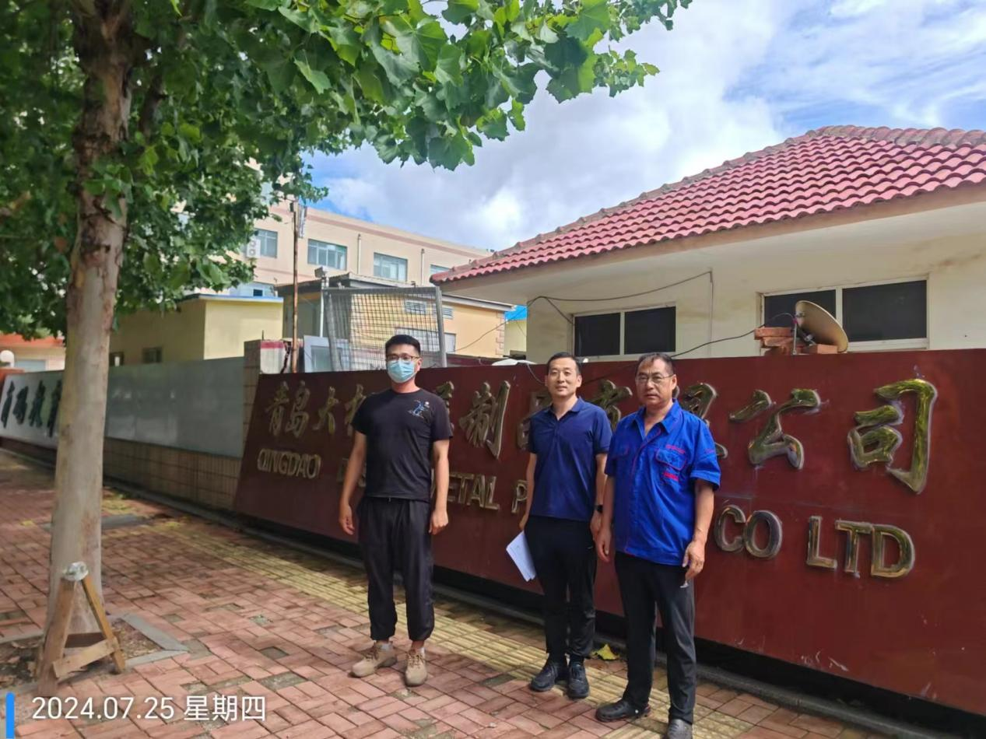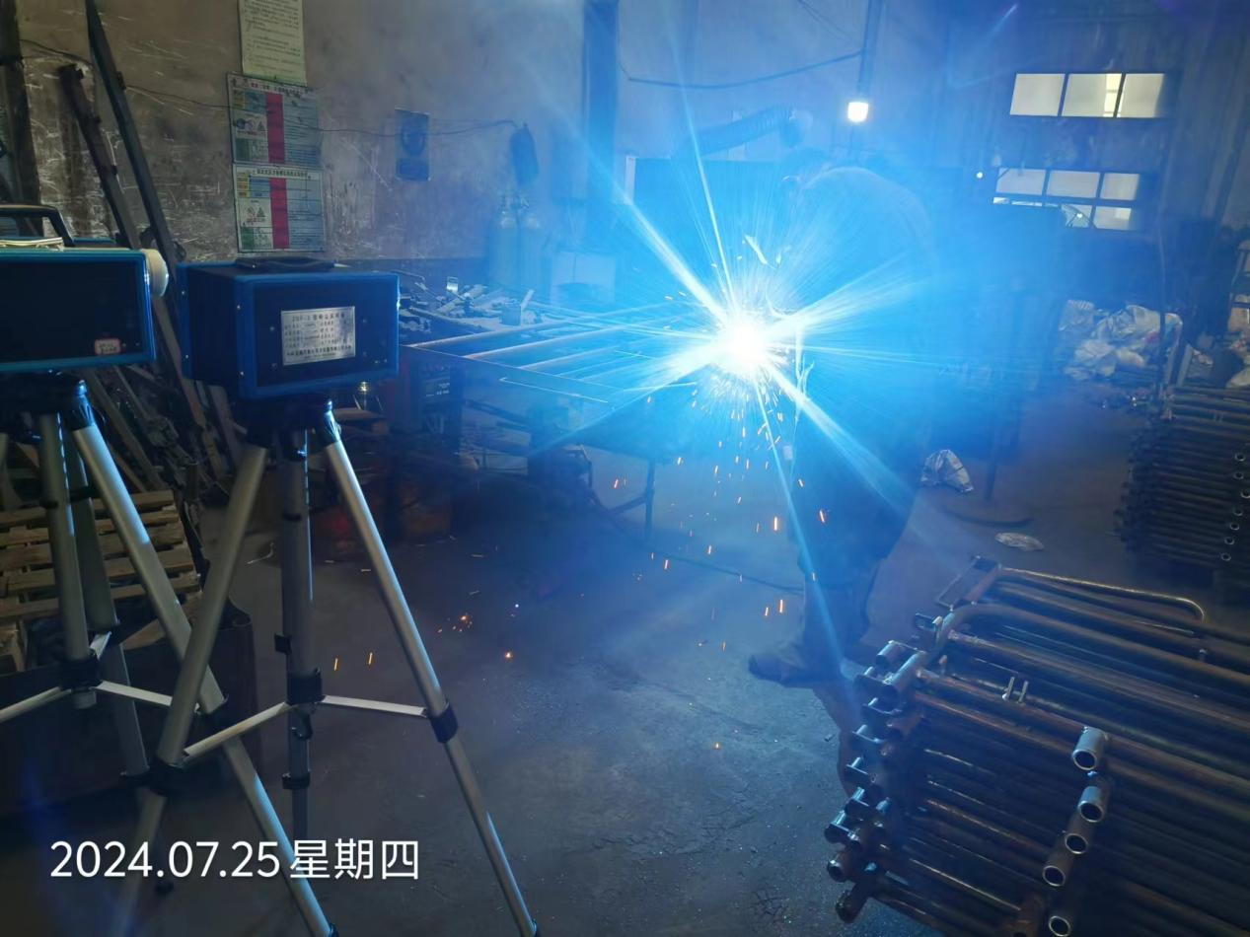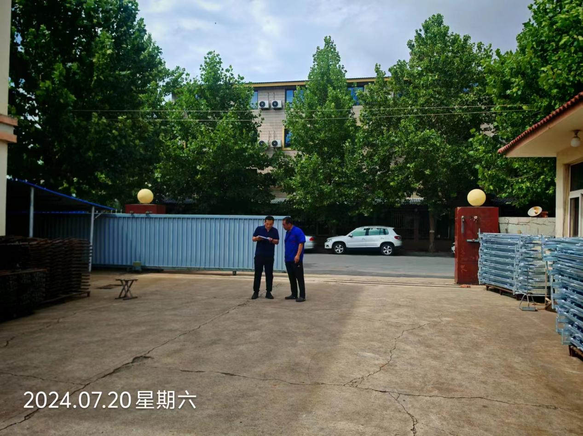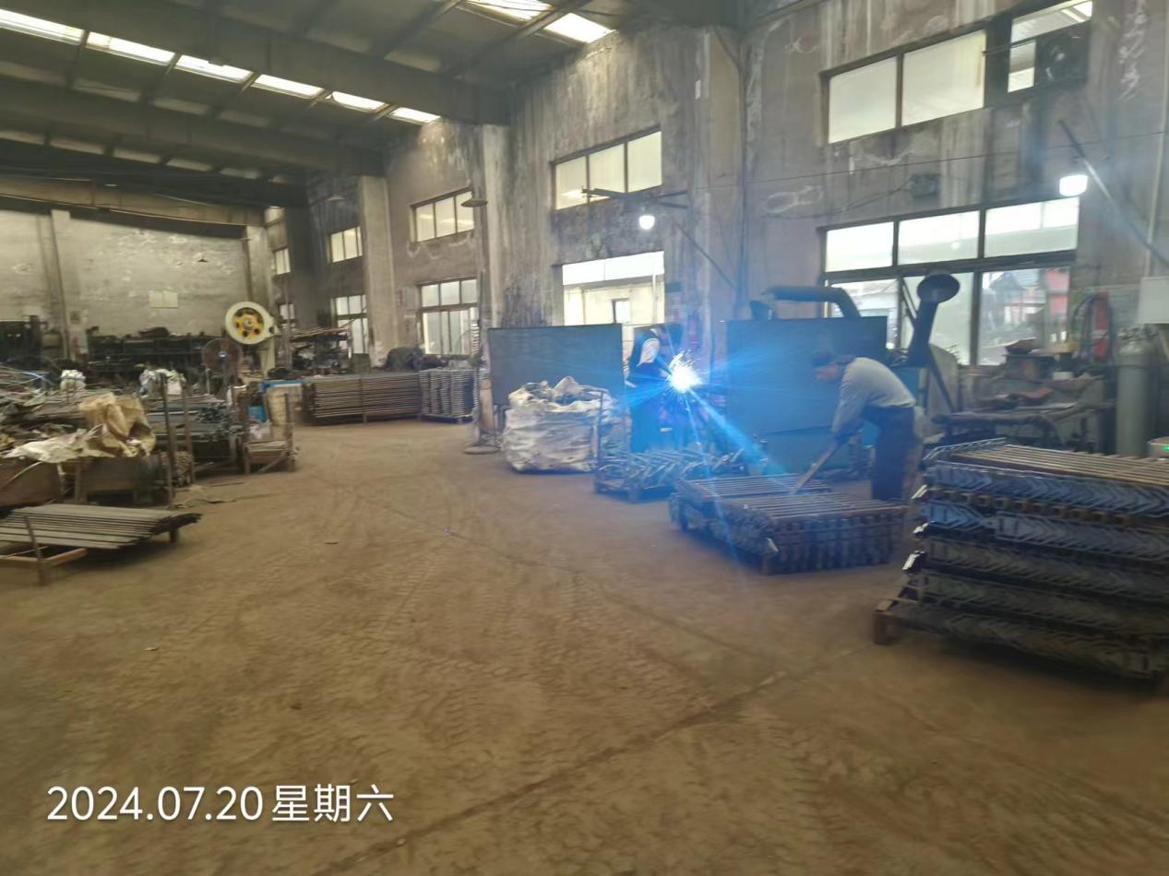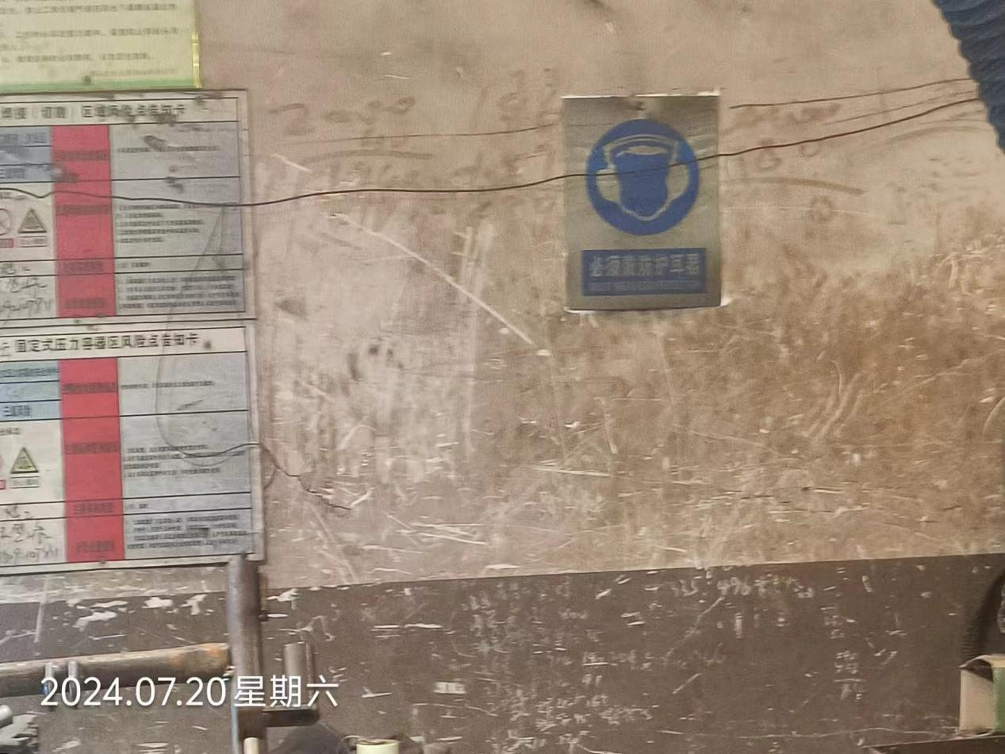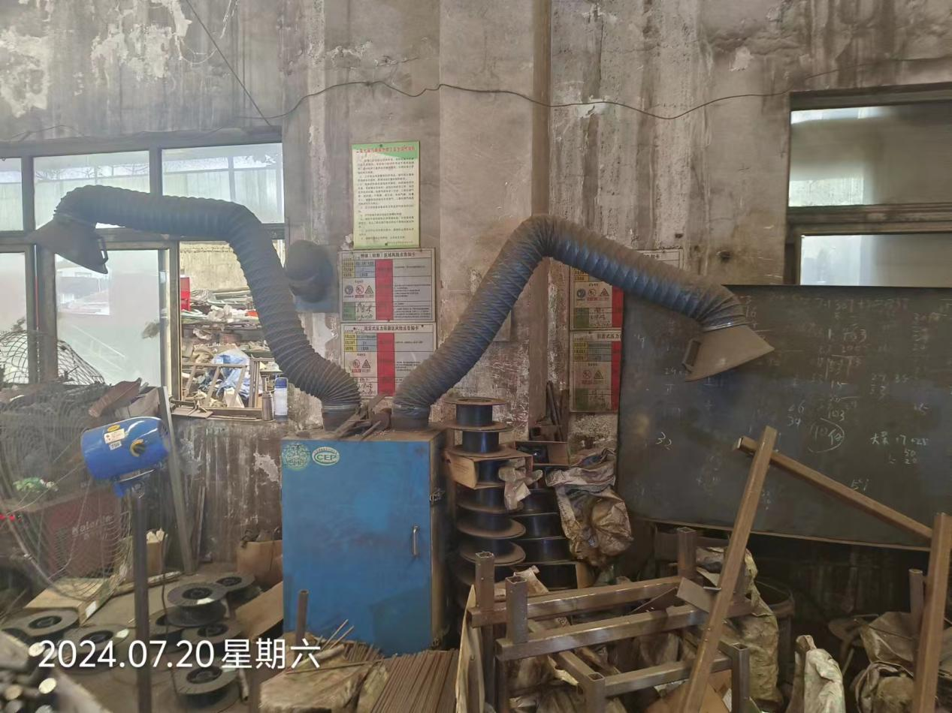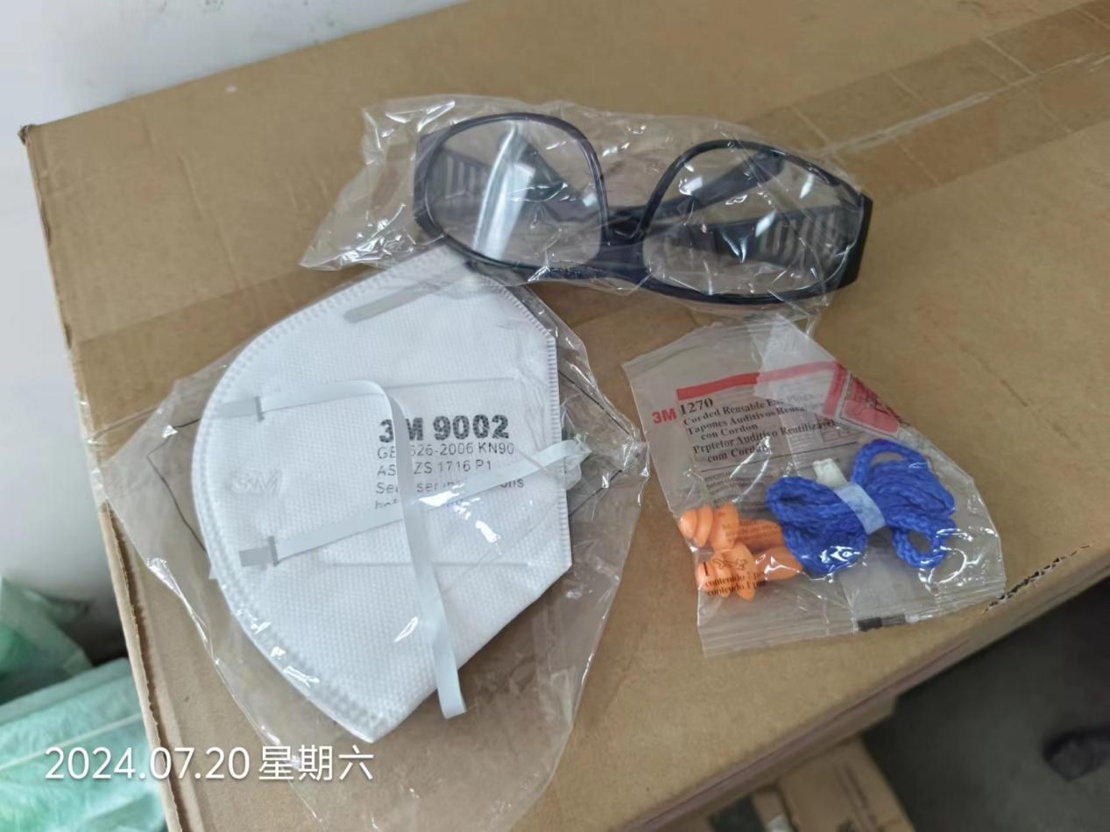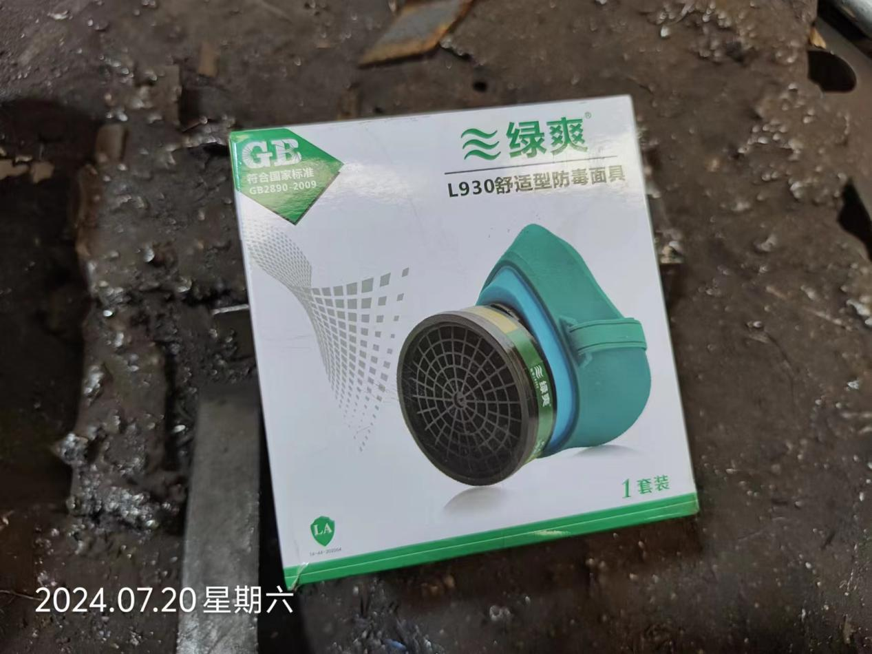
公示日期：2024.09.25

